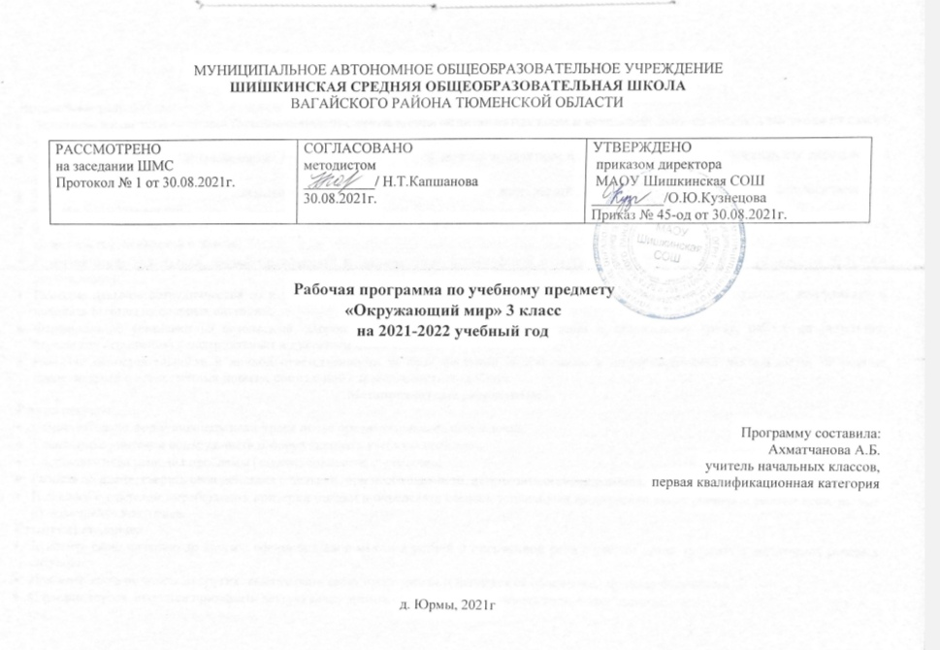
ПЛАНИРУЕМЫЕ РЕЗУЛЬТАТЫ ОСВОЕНИЯ УЧЕБНОГО ПРЕДМЕТА

Личностные результаты:
- Оценивать жизненные ситуации (поступки людей) с точки зрения общепринятых норм и ценностей: учиться отделять поступки от самого человека.
- Объяснять с позиции общечеловеческих нравственных ценностей, почему конкретные простые поступки можно оценить как хорошие или плохие.
- Самостоятельно определять и высказывать самые простые общие для всех людей правила поведения (основы общечеловеческих нравственных ценностей).
- В предложенных ситуациях, опираясь на общие для всех правила поведения, делать выбор, какой Формирование эстетических потребностей, ценностей и чувств;
- Развитие этических чувств, доброжелательности и эмоционально-нравственной отзывчивости, понимания и сопереживания чувствам других людей;
- Развитие навыков сотрудничества со взрослыми и сверстниками в разных социальных ситуациях, умения не создавать конфликтов и находить выходы из спорных ситуаций;
- Формирование установки на безопасный, здоровый образ жизни, наличие мотивации к творческому труду, работе на результат, бережному отношению к материальным и духовным ценностям.
- Развитие самостоятельности и личной ответственности за свои поступки, в том числе в информационной деятельности, на основе представлений о нравственных нормах, социальной справедливости и свободе;
Метапредметные результаты:
Регулятивные:
- Самостоятельно формулировать цели урока после предварительного обсуждения.
- Совместно с учителем обнаруживать и формулировать учебную проблему.
- Составлять план решения проблемы (задачи) совместно с учителем.
- Работая по плану, сверять свои действия с целью и, при необходимости, исправлять ошибки с помощью учителя.
- В диалоге с учителем вырабатывать критерии оценки и определять степень успешности выполнения своей работы и работы всех, исходя из имеющихся критериев.
Коммуникативные:
- Доносить свою позицию до других: оформлять свои мысли в устной и письменной речи с учётом своих учебных и жизненных речевых ситуаций.
- Доносить свою позицию до других: высказывать свою точку зрения и пытаться её обосновать, приводя аргументы.
- Слушать других, пытаться принимать другую точку зрения, быть готовым изменить свою точку зрения.
- Читать вслух и про себя тексты учебников и при этом: вести «диалог с автором» (прогнозировать будущее чтение; ставить вопросы к тексту и искать ответы; проверять себя); отделять новое от известного; выделять главное; составлять план.
- Договариваться с людьми: выполняя различные роли в группе, сотрудничать в совместном решении проблемы (задачи).
- Учиться уважительно относиться к позиции другого, пытаться договариваться.
Познавательные:
- Ориентироваться в своей системе знаний: самостоятельно предполагать, какая информация нужна для решения учебной задачи в один шаг.
- Отбирать необходимые для решения учебной задачи источники информации среди предложенных учителем словарей, энциклопедий, справочников.
- Добывать новые знания: извлекать информацию, представленную в разных формах (текст, таблица, схема, иллюстрация и др.).
- Перерабатывать полученную информацию: сравнивать и группировать факты и явления; определять причины явлений, событий.
- Перерабатывать полученную информацию: делать выводы на основе обобщения знаний.
- Преобразовывать информацию из одной формы в другую: составлять простой план учебно-научного текста.
- Преобразовывать информацию из одной формы в другую: представлять информацию в виде текста, таблицы, схемы.
Предметные результаты:
- понимание особой роли России в мировой истории, воспитание чувства гордости за национальные свершения, открытия, победы;
- сформированность уважительного отношения к России, родному краю, своей семье, истории, культуре, природе нашей страны, её современной жизни;
- осознание целостности окружающего мира, освоение основ экологической грамотности, элементарных правил нравственного поведения в мире природы и людей, норм здоровьесберегающего поведения в природной и социальной среде;
- освоение доступных способов изучения природы и общества (наблюдение, запись, измерение, опыт, сравнение, классификация и др., с получением информации из семейных архивов, от окружающих людей, в открытом информационном пространстве);
- развитие навыков устанавливать и выявлять причинно-следственные связи в окружающем мире.

Содержание учебного предмета
Как устроен мир – 6 часов
Природа, ее разнообразие. Растения, животные, грибы, бактерии – царства живой природы. Связи в природе. Роль природы в жизни людей.
Человек – часть природы, разумное существо. Внутренний мир человека. Восприятие, память, мышление, воображение – ступеньки познания человеком окружающего мира.
Общество. Семья, народ, государство – части общества. Человек – часть общества. Человечество.
Мир глазами эколога. Что такое окружающая среда. Экология – наука о связях между живыми существами и окружающей их средой. Роль экологии в сохранении природного дома человечества. Воздействие людей на природу. Меры по охране природы.
Экскурсия:ознакомление с разнообразием природы, распознавание природных объектов с помощью атласа – определителя, наблюдение изменений в природе, происходящих под влиянием человека.
Практические работы:посадка деревьев или кустарников, изготовление кормушек для птиц.
Эта удивительная природа – 18 часов
Тела, вещества, частицы. Разнообразие веществ. Твердые, жидкие, газообразные тела и вещества.
Воздух. Свойства воздуха. Состав воздуха. Значение воздуха для живых организмов. Источники загрязнения воздуха. Охрана воздуха от загрязнений.
Вода. Свойства воды. Очистка воды от примесей с помощью фильтра. Три состояния воды. Круговорот воды в природе. Значение воды для растений, животных, человека. Источники загрязнения воды. Охрана воды от загрязнений. Необходимость экономии воды при ее использовании.
Разрушение твердых пород в природе. Почва. Состав почвы. Представление об образовании почвы, роли организмов в этом процессе. Значение почвы для живых организмов. Разрушение почвы в результате непродуманной хозяйственной деятельности людей. Охрана почвы.
Разнообразие растений. Группы растений: водоросли, мхи, папоротники, хвойные, цветковые. Дыхание и питание растений. Размножение и развитие растений. Роль растений в природе и жизни человека. Влияние человека на растительный мир. Растения из Красной книги России. Охрана растений.
Разнообразие животных. Группы животных: насекомые, рыбы, земноводные, пресмыкающиеся, птицы, звери или млекопитающие. Растительноядные, насекомоядные, хищные, всеядные животные. Цепи питания. Сеть питания и экологическая пирамида. Размножение и развитие животных. Роль животных в природе и жизни человека. Влияние человека на животный мир. Животные из Красной книги России. Охрана животных.
Грибы, их разнообразие и строение. Роль грибов в природе и жизни человека. Съедобные и несъедобные грибы. Влияние человека на мир грибов. Грибы из Красной книги России. Охрана грибов.
«Великий круговорот жизни». Основные звенья этого круговорота: организмы-производители, организмы-потребители и организмы-разрушители. Роль почвы в круговороте жизни.
Практические работы:обнаружение крахмала в продуктах питания; изучение свойств воды, очистка загрязнённой воды с помощью фильтра; рассматривание плодов и семян растений, определение признаков их приспособленности к распространению ветром, животными; распознавание природных объектов с помощью атласа – определителя.
Мы и наше здоровье – 10 часов
Организм человека. Органы. Их функции в организме. Системы органов.
Нервная система, ее роль в организме человека. Органы чувств (зрения, слуха, обоняния, вкуса, осязания), их значение и гигиена.
Кожа, ее функции. Гигиена кожи. Первая помощь при небольших ранениях, ушибах, ожогах, обмораживании..
Опорно-двигательная система, ее роль в организме. Осанка. Значение физического труда и физкультуры для развития скелета и укрепления мышц.
Питательные вещества: белки, жиры, углеводы, витамины. Пищеварительная система, ее роль в организме. Гигиена питания.
Дыхательная и кровеносная системы, их роль в организме. Удаление из организма вредных продуктов жизнедеятельности; органы выделения.
Закаливание воздухом, водой, солнцем. Инфекционные болезни и способы их предупреждения. Здоровый образ жизни. Табак, алкоголь, наркотики – враги здоровья.
Практические работы:знакомство с внешним строением кожи, упражнения в оказании первой помощи при небольших повреждениях кожи; изучение содержания питательных веществ различных продуктов (по информации на упаковках); подсчёт ударов пульса.
Наша безопасность –7 часов
Как действовать при возникновении пожара в квартире (доме), при аварии водопровода, утечке газа.
Правила безопасного поведения пешехода на улице. Безопасность при езде на велосипеде, автомобиле, в общественном транспорте. Дорожные знаки, их роль в обеспечении безопасного движения. Основные группы дорожных знаков: предупреждающие, запрещающие, предписывающие, информационно- указательные, знаки сервиса.
Опасные места в квартире, доме и его окрестностях: балкон, подоконник, лифт, стройплощадка, трансформаторная будка, пустырь, проходной двор, парк, лес и др. лёд на улице, водоёме – источник опасности. Правила поведения в опасных местах. Гроза – опасное явление природы. Как вести себя во время грозы.
Ядовитые растения и грибы. Как избежать отравления растениями и грибами. Опасные животные: клещи, змеи и др. Правила безопасности при обращении с кошкой и собакой.
Экологическая безопасность. Как защититься от загрязнённого воздуха и от загрязнённой воды. Бытовой фильтр для очистки воды, его устройство и использование. Как защититься от продуктов питания, содержащих загрязняющие вещества.
Экскурсия:знакомство с дорожными знаками в окрестности школы.
Практическая работа:знакомство с устройством и работой бытового фильтра для воды.
Чему учит экономика – 12 часов
Потребности людей. Какие потребности удовлетворяет экономика. Что такое товары и услуги.
Природные богатства – основа экономики. Капитал и труд, их значение для производства товаров и услуг. Физический и умственный труд. Зависимость успеха труда от образования и здоровья людей.
Полезные ископаемые, их разнообразие, роль в экономике. Способы добычи полезных ископаемых. Охрана подземных богатств.
Растениеводство и животноводство – отрасли сельского хозяйства. Промышленность и её основные отрасли: электроэнергетика, металлургия, машиностроение, лёгкая промышленность, пищевая промышленность и др.
Роль денег в экономике. Денежные единицы разных стран (рубль, доллар, евро). Заработная плата.
Государственный бюджет. Доходы и расходы бюджета. Налоги. На что государство тратит деньги.
Семейный бюджет. Доходы и расходы семьи.
Экологические последствия хозяйственной деятельности людей. Загрязнение моря нефтью как пример экологической катастрофы. Экологические прогнозы, их сущность и значение. Построение безопасной экономики – одна из важнейших задач общества в ХХI веке.
Практические работы:рассматривание и определение образцов полезных ископаемых; знакомство с культурными растениями, составление устного описания рассмотренных растений; знакомство с современными российскими монетами.
Путешествие по городам и странам - 15 часов
Города Золотого кольца России. Их прошлое и настоящее, основные достопримечательности, охрана памятников истории и культуры.
Страны, граничащие с Россией - наши ближайшие соседи.
Страны зарубежной Европы, их многообразие, расположение на карте, столицы, особенности природы, культуры, экономики. Основные достопримечательности, знаменитые люди разных стран.
Знаменитые места мира: знакомство с выдающимися памятниками истории и культуры разных стран (например, Тадж-Махал в Индии, пирамиды в Египте и т.д.)
Бережное отношение к культурному наследию человечества – долг всего общества и каждого человека.
Практические работы:поиск и показ на карте изучаемых географических объектов.

3. Тематическое планирование

№ п/п |  |  |  | Тема урока
Как устроен мир (6 ч)
1 |  |  |  | Природа. Разнообразие природы. Значение природы для людей
2 |  |  |  | Человек. Общество. Ступеньки познания.
3 |  |  |  | Российская Федерация.
4 |  |  |  | О чём расскажет план.
5 |  |  |  | Что такое экология. Мир глазами эколога.
6 |  |  |  | Проект «Богатства, отданные людям». Проверочная работа «Проверим себя и оценим свои достижения»
Эта удивительная природа (18 часов)
7 |  |  | Звёздное небо – великая книга природы.
8 |  |  | Тела, вещества, частицы. Разнообразие веществ. Практическая работа «Обнаружение крахмала в продуктах питания».
9 |  |  | Воздух и его охрана.
10 |  |  | Вода и жизнь. Свойства воды. Практическая работа «Изучение свойств воды, очистка загрязненной воды с помощью фильтра».
11 |  |  | Превращения и круговорот воды в природе. Берегите воду!
12 |  |  | Что такое почва.
13 |  |  | Разнообразие растений. Практическая работа «Рассматривание плодов и семян растений»
14 |  |  | Солнце, растения и мы с вами.
15 |  |  | Размножение и развитие растений.
16 |  |  | Охрана растений
17 |  |  | Разнообразие животных.
18 |  |  | Кто что ест? Цепи питания .
19 |  |  | Размножение и развитие животных.
20 |  |  | Охрана животных.
21 |  |  | В царстве грибов.
22 |  |  | Великий круговорот жизни.
23 |  |  | Проверим себя и оценим свои достижения.
24 |  |  | Проект «Разнообразие природы родного края.
25 |  |  | Организм человека
26 |  |  | Органы чувств
27 |  |  | Надёжная защита организма. Практическая работа «Знакомство с внешним строением кожи».
28 |  |  | Опора тела и движение.
29 |  |  | Наше питание. Органы пищеварения. Практическая работа «Изучение содержания питательных веществ в различных продуктах».
30 |  |  | О дыхании, движении крови. Практическая работа «Подсчет ударов пульса».
31 |  |  | Умей предупреждать болезни
32 |  |  | Здоровый образ жизни (Здоров будешь – все добудешь)
33 |  |  | Проверочная работа «Организм человека»
34 |  |  | Проектная работа«Школа кулинаров»
Наша безопасность (7 ч)
35 |  | Огонь, вода и газ
36 |  | Чтобы путь был счастливым
37 |  | Дорожные знаки
38 |  | Проектная работа «Кто нас защищает»
39 |  | Опасные места.
40 |  | Природа и наша безопасность. Экологическая безопасность. Практическая работа «Знакомство с устройством и работой фильтра для воды».
41 |  | Проверим себя и оценим свои достижения. Проверочная работа.
Чему учит экономика (11 ч)
42 |  | Для чего нужна экономика
43 |  | Природные богатства и труд людей – основа экономики. Полезные ископаемые.
44 |  | Растениеводство. Практическая работа «Знакомство с культурными растениями. Устное описание».
45 |  | Животноводство
46 |  | Какая бывает промышленность
47 |  | Проектная работа «Экономика родного края»
48 |  | Что такое деньги
49 |  | Государственный бюджет. Практическая работа «Знакомство с современными российскими монетами».
50 |  | Семейный бюджет
51 |  | Экономика и экология
52 |  | Проверочная работа. Проверим себя и оценим свои достижения.
Путешествие по городам и странам (16 ч)
53 | Золотое кольцо России
54 | Золотое кольцо России
55 | Золотое кольцо России
56 | Проектная работа «Музей путешествий»
57 | Наши ближайшие соседи. Практическая работа «Поиск и показ на карте изучаемых географических объектов».
58 | На севере Европы
59 | Что такое Бенилюкс
60 | В центре Европы.
61 | Путешествие по Франции.
62 | Путешествие по Великобритании.
63 | На юге Европы
64 | По знаменитым местам мира
65 | Достопримечательности нашего города (села)
66 | Промежуточная аттестация. Тестовая работа.
67 | Проверим себя и оценим свои достижения.
68 | Защита проектов.

